关于工信部增加备案短信验证功能通知

根据《工业和信息化部关于开展互联网基础管理专项行动的通知》 工信部信管函[2016]485号内容要求，目前国家工信部为了加强备案用户信息真实性，备案系统已进行升级。
2017年12月18日9时起，天津市、甘肃省、青海省、西藏自治区、宁夏回族自治区、新疆维吾尔自治区、海南省等七个省市区将开启短信核验功能，将向备案主体负责人/网站负责人手机号码上发送短信验证码。
2018年9月10日起，短信核验功能新增面向：浙江省、福建省、广西壮族自治区、重庆市、四川省、陕西省、云南省。

当备案状态为“管局审核中”时，主体负责人/网站负责人将收到工信部下发的短信验证号，负责人收到验证号需在48小时内进行验证，否则将无法完成终的备案流程。
请备案用户填写正确可联系的手机号码，并保持手机通讯畅通无阻，及时进行验证。
PS：手机号段为166、199、198、147开头的，不支持备案；
提交备案后请留意管局信息，配合短信验证，如二次验证不成功将停止备案。

相关说明
1、短信核验功能试点省市区：天津、甘肃、青海、西藏、宁夏、新疆、海南、浙江、福建、广西、重庆、四川、陕西、云南。
（其余未提到的省市区暂不需要短信核验。但终以您收到的短信为准，如果您的手机号非以上试点省市区，而又有收到短信的话，您可以及时反馈咨询下我们客服。如果您的手机号非以上试点省市区，同时也没有收到短信，就无需理会。）
2、关于短信发送：备案信息提交到管局后，5分钟左右即可收到验证短信。工信部系统会在提交备案信息后的第二天中午 12 点重发一次验证码。您也可以访问备案所在省市管局网站，手动重新发送验证短信。
3、验证操作
3.1、收到工信部发出的验证码后，访问所在省市通信管理局网站。
3.2、点击管局网站页面【备案短信核验】按钮，进入核验页面
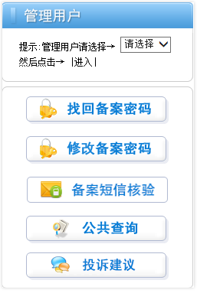
3.3、依次填写验证信息（验证码、手机号码、证件号码后六位）并完成图形验证，点击【提交】按钮。
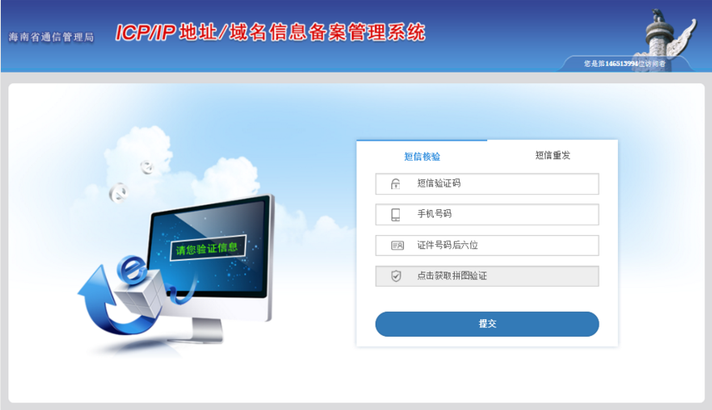
3.4、通过验证后，系统提示完成。如果您的备案订单中，还有其他需验证的手机号，请继续完成。
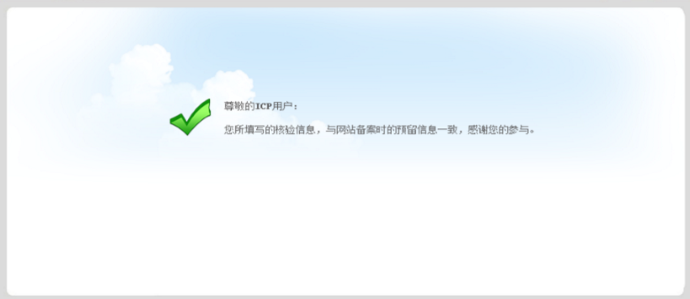
若负责人证件号码输错 5 次以后，系统提示短信核验失败。您的备案申请信息将被工信部系统退回。
4、管局短信验证支持手动重发
4.1、访问所在省市通信管理局网站，点击管局网站页面【备案短信核验】按钮。
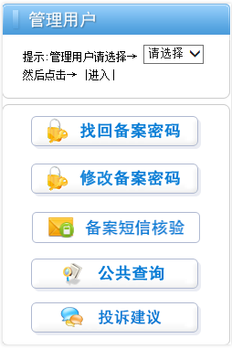
4.2、点击【短信重发】进入短信重发验证页面。
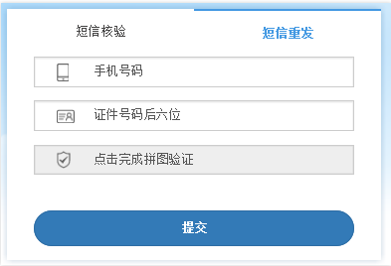
4.3、依次填写验证信息（手机号码、证件号码后六位）并完成图形验证，点击【提交】，即可实现手动重发。

